**11-13.05.2020**

**PLASTYKA KLASA VII**

**TEMAT:FILM ANIMOWANY.KINEMATOGRAF**

DRODZY UCZNIOWIE

TEMATEM DZISIEJSZEJ LEKCJI JEST FILM ANIMOWANY.

POLSKA SŁYNIE Z DOBRYCH FILMÓW ANIMOWANYCH.

MIAŁA SWÓJ UDZIAŁW TWORZENIU FILMU ANIMOWANEGO.

PIERWSZY FILM ANIMOWANY LALKOWY BYŁ SWORZONY PRZEZ POLAKA W. STAREWICZA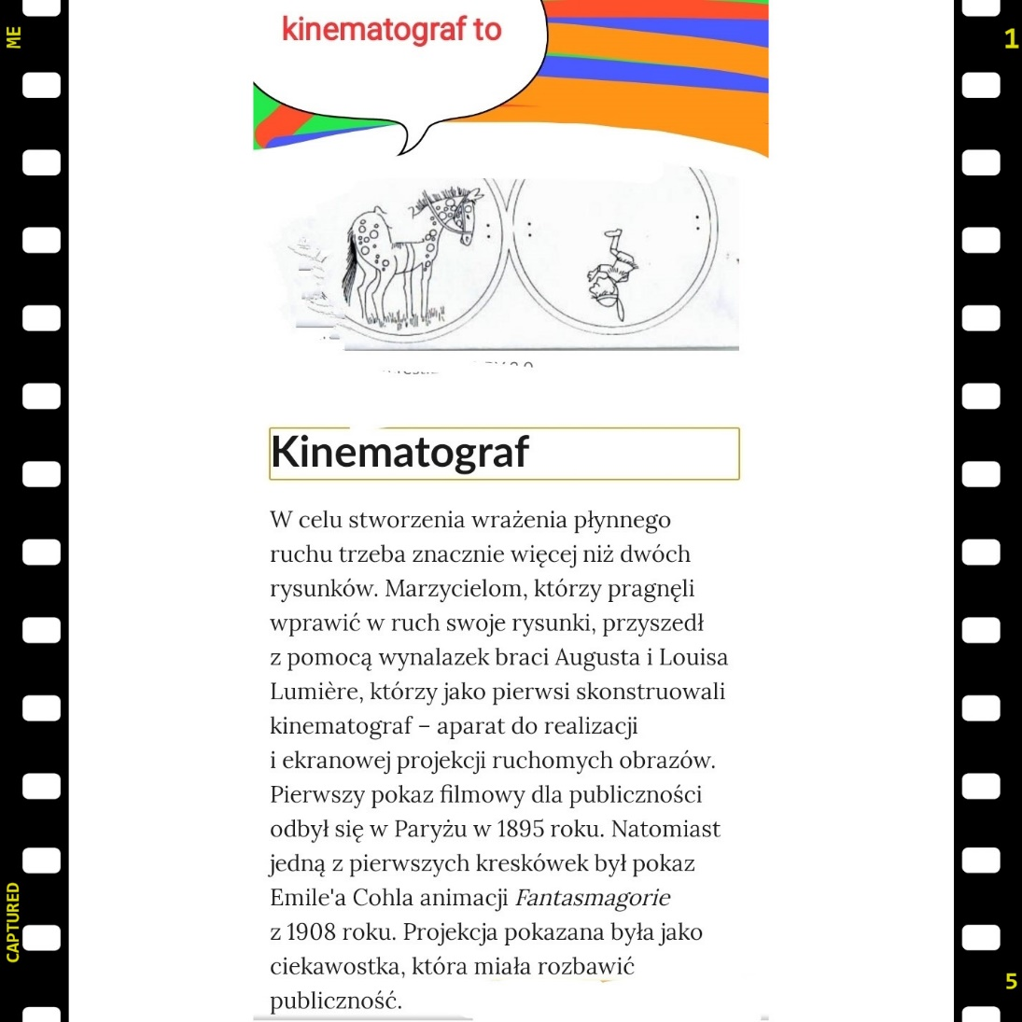.

PRZECZYTAJCIE NOTATKĘ WYKONAJCIE ZADANIE DOMOWE ,KONIECZNIE OBEJRZYJCIE FILM” KATEDRA”- LINK W ZADANIU DOMOWYM.

Pozdrawiam Danuta Kusiak

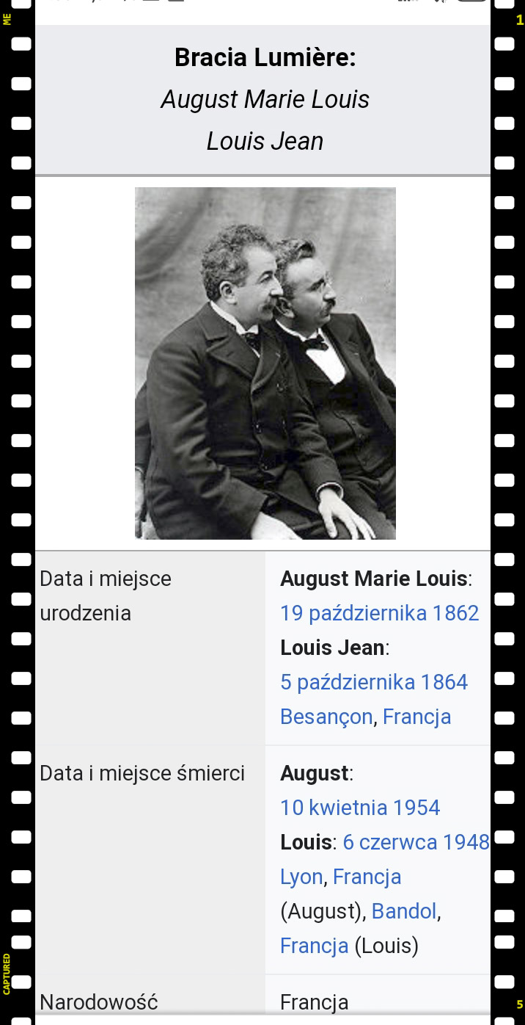KONSTRUKTORZY KINEMATOGRAFU BRACIA LUMIERE

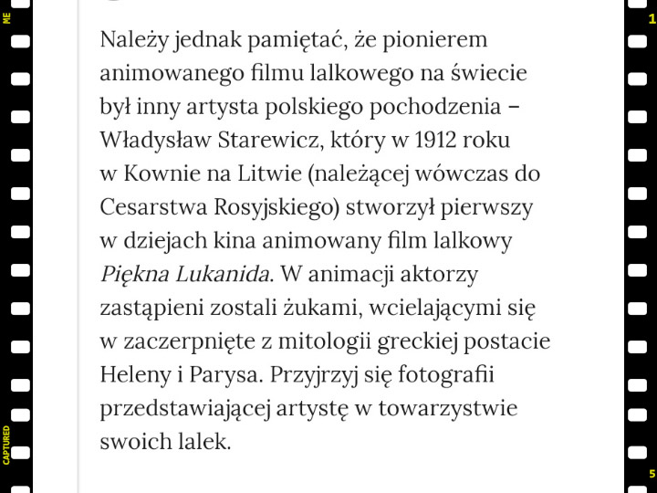

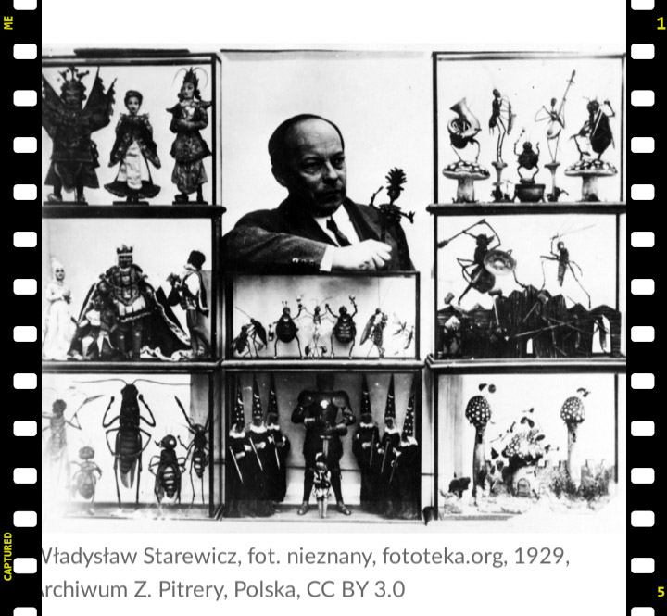

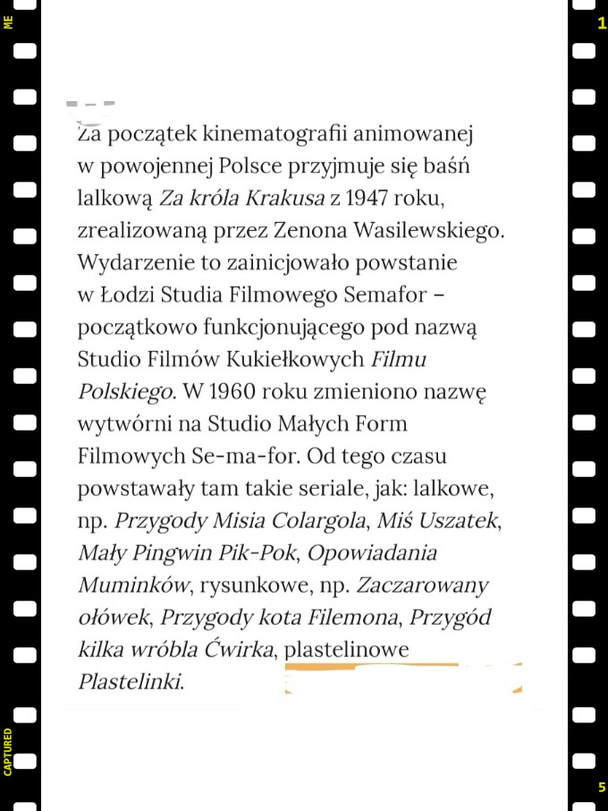

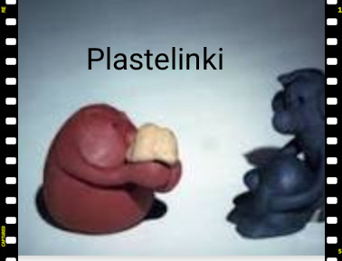

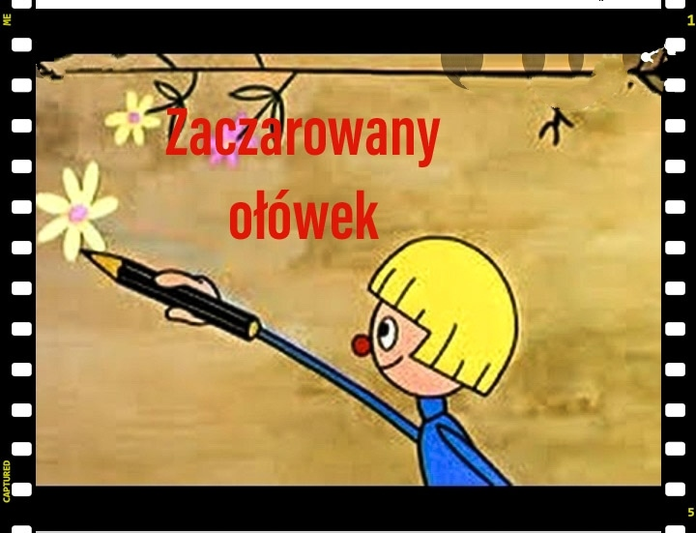

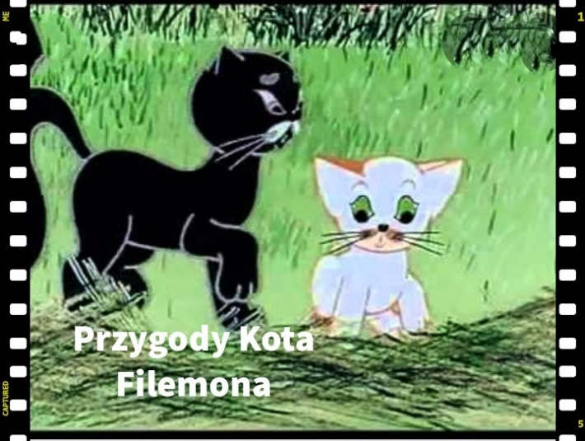





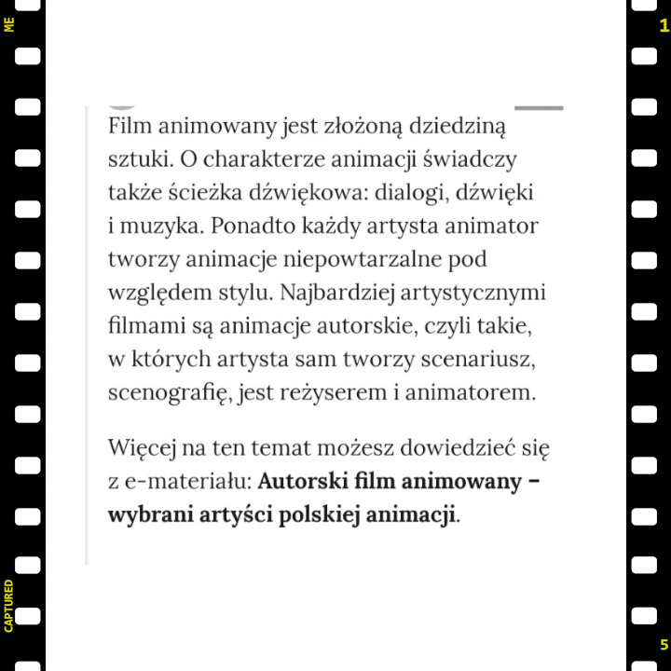

**ZADANIE DOMOWE**

1.OBEJRZYJ NASZ POLSKI FILM TOMASZA BAGIŃSKIEGO KATEDRA ZDOBYŁ ON NOMINACJE DO OSKARA W 2003 ROKU.

<https://youtu.be/tPROKr2EfpM>

2.NAPISZ CO TO JEST ANIMACJA RYSUNKOWA.,GDZIE POWSTAŁO W POLSCE PIERWSZE STUDIO FILMÓW RYSUNKOWYCH

